«Lets Talk Workflow» mit Zünd
auf der JEC World 2023

Altstätten, Schweiz, 28. Februar 2023 – Zünd, der Spezialist für innovative Zuschnittlösungen, lädt das Fachpublikum auf der JEC World in Paris zum Austausch über rationelle Workflows für digitalen Zuschnitt und Konfektionierung ein.

Zünd wird auf der JEC World 2023 in Paris vom 25. bis 27. April 2023 vertreten sein. Das Unternehmen präsentiert auf der Weltleitmesse für die Verbundwerkstoffindustrie seine neuesten Entwicklungen im Bereich digitaler und modularer Zuschnittlösungen. Besucher können sich am Stand T41 in Halle 5 über rationelle Workflows für den digitalen Zuschnitt und die Konfektionierung informieren. Zünd ist ein Gesamtlösungsanbieter und demonstriert anhand realer Produktionsworkflows, wie Datenmanagement, Zuschnitt und Konfektionierung intelligent digitalisiert, automatisiert und rationalisiert werden können.
Im Zuschnitt von Faserverbundwerkstoffen ist das digitalisierte und barrierefreie Datenmanagement der Schlüssel zu einem rationellen und effizienten Zuschnittprozess. Die Software Zünd PreCut Center – ZPC optimiert vollautomatisch Schneidkonturen und stimmt die Schneidpfade auf das Material und die eingesetzten Werkzeuge ab. Mit dem integrierten Nesting werden die Schnittteile automatisch und mit maximaler Materialausnutzung verschachtelt.
Mit dem Pick&Place Interface präsentiert Zünd eine wirtschaftliche Lösung für die automatisierte Entnahme, Gruppierung und Ablage von Schnittteilen. Das Pick&Place Interface kommuniziert über die Bediensoftware Zünd Cut Center – ZCC direkt mit dem Entnahmeroboter. Werden die Schnittteile manuell entnommen, kann der Bediener jedes Teil mit Etiketten mit aufgedruckten Barcodes und Jobinformationen markieren und wird dabei durch einen Projektor visuell unterstützt. Die notwendigen Parameter werden den Metadaten des Auftrags entnommen.

Mit dem Heat Sealing Modul – HSM zeigt Zünd ein leistungsstarkes Werkzeug für den Zuschnitt von Trockengeweben bei gleichzeitiger Kantenversiegelung. Das erleichtert die Handhabung der Schnittteile und reduziert gleichzeitig den Reinigungsaufwand für das Conveyorband. Das Heat Sealing Modul – HSM sowie sämtliche übrigen technischen Systeme werden an einem Zünd G3 Cutter gezeigt, dem Schneidsystem, das im Automobilbereich sowie in der Luft- und Raumfahrt bevorzugt eingesetzt wird. Die Cutter bieten höchste Leistung im Zuschnitt und sind konsequent auf die automatisierte und digitalisierte Produktion ausgerichtet. Sie lassen sich Schritt für Schritt automatisieren und eignen sich für die unterschiedlichsten Werkstoffe wie Kohlefaser, Glasfaser, Prepregs oder thermoplastische Organobleche, Waben- oder Hartschaumkerne.

Besuchen Sie Zünd auf der JEC World 2023 in Paris und erfahren Sie mehr über die neuesten Entwicklungen im Bereich des digitalen Zuschnitts und der Konfektionierung von Faserver-bundwerkstoffen.

www.zund.com

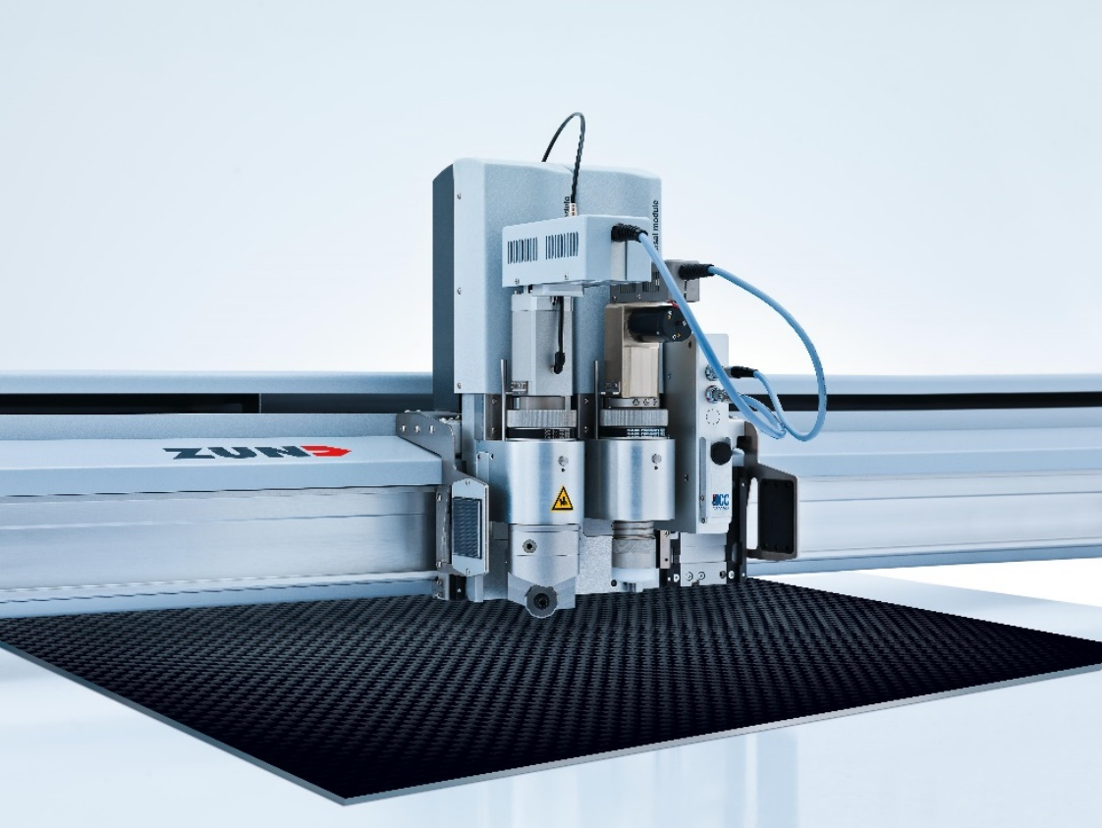

Über die Zünd Systemtechnik AG
Die Zünd Systemtechnik AG, ein global tätiges Schweizer Familienunternehmen, ist der Spezialist für digitale Schneidsysteme. Zünd steht für Schweizer Qualität und gilt als Synonym für Präzision, Leistung und Zuverlässigkeit. Seit 1984 konstruiert, produziert und vermarktet Zünd modulare Cuttersysteme und zählt weltweit zu den führenden Herstellern.
Die Kunden sind gewerbliche Dienstleister und Industrieunternehmen aus der grafischen Branche, der Verpackungsindustrie, der Bekleidungs- und Lederbranche sowie aus dem Textil- und Compositemarkt. Am Hauptsitz in Altstätten befinden sich die Forschung & Entwicklung, das Marketing und die Produktion des Unternehmens. Nebst den eigenen internationalen Verkaufsgesellschaften und Serviceorganisationen arbeitet Zünd Systemtechnik weltweit mit unabhängigen und langjährigen Vertriebspartnern zusammen.

Zünd wird auf der JEC World 2023 in Paris vertreten sein. Das Unternehmen präsentiert auf der Weltleitmesse für die Verbundwerkstoffindustrie seine neuesten Entwicklungen im Bereich digitaler und modularer Zuschnittlösungen.

